PLANO ANUAL DE FISCALIZAÇÃO (PAF) PORTO DE NITERÓI
2024

Parâmetros da Fiscalização:

- A fiscalização dos portos da Portos Rio é realizada com base no Manual de
Fiscalização Integrado. Instrução Normativa n° 30/2017
- As fiscalizações serão programadas para serem realizadas mensalmente.
- As fiscalizações em conjunto com a GERIQS, GERFAC e GERSAM serão programadas para serem realizadas semestralmente.
- - As fiscalizações são realizadas em todo o Porto, compreendendo ambos os
arrendamentos.

Ferramentas/ Recursos disponíveis para Fiscalização:

1 - Equipamento de Proteção individual (EPI)
2 - Celular do Porto

ÁREAS:

TERMINAL NITPORT
Área compreendida: Toda a área do arrendamento

Itens verificados: Limpeza, água acumulada, Pavimentação, Sinalização e
Iluminação.

TERMINAL NITSHORE
Área compreendida: Toda a área do arrendamento

Itens verificados: Limpeza, água acumulada, Pavimentação, Sinalização e Iluminação.

PAF

PAF

*PAF

PAF

PAF

PAF
PAF

PAF

*PAF PAF

PAF

PAF
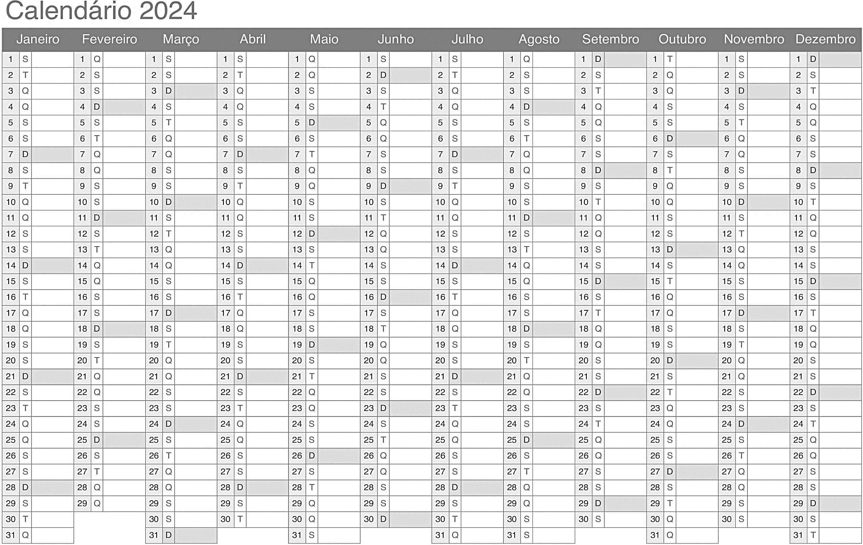

*Fiscalização conjunta com a GERIQS, GERFAC
e GERSAM nos dias 19/3/24 e 17/9/24.

